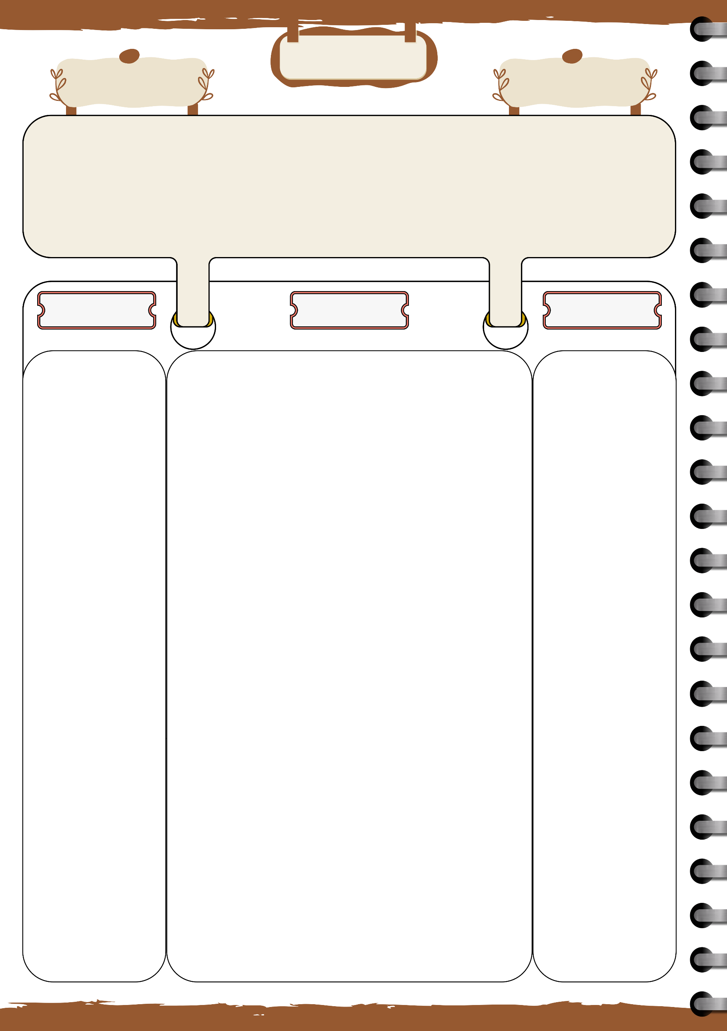

**متوسطة : .........................**

**الأستاذ بلحوسين ميلود**

|  |  |  |  |  |
| --- | --- | --- | --- | --- |
| **الميدان : أنشطة عددية** | **يوم : ......../ ......../ ........** | | | **المستوى : السنة الرابعة متوسط** |
| **المقطع التعلمي : الثالث** |  |  | | **المدة : ساعة واحدة** |
| **الباب : المعادلات و المتراجحات** | | **المراجع : الكتاب المدرسي – المنهاج – الوثيقة المرافقة – دليل الأستاذ** | | |
| **المورد المعرفي : معادلة الجداء المعدوم** | | | **الوسائل : سبورة – أقلام – حاسبة - داتا شاو (اختياري)** | |
| **مركبات الكفاءة المستهدفة : تمكين المتعلم من التعرف على خاصية الجداء المعدوم وتطبيقها لحل معادلات الجداء المعدوم و استخدامها في مختلف المسائل.** | | | | | |

**مذكرة رقم : 01**

تهيئة : حل المعادلات الآتية :

وضعية تعلمية : مقترحة

1/ أكمل الفراغ بما يناسب :

2/ ماذا تلاحظ ؟ إذا كان ناتج الجداء مساويا للصفر ، ماذا يمكن أن نستنتج عن أحد العوامل ؟

* ليكن a و b عددان ، إذا كان فإن ..............

(تسمى هذه الخاصية بخاصية الجداء المعدوم)

3/ انطلاقا من خاصية الجداء المعدوم ، حدد متى تكون العبارة

معدومة

* استنتج قيم x التي تجعل

4/ حل المعادلات التالية :

القاعدة :

خاصية الجداء المعدوم

|  |
| --- |
| إذا كان جداء عاملين معدوما فإن أحد هذين العاملين على الأقل معدوم  بعبارة أخرى : إذا كان فإن أو |

حل معادلة الجداء المعدوم

|  |
| --- |
| a ، b ، c ، d أعداد معلومة  حلول المعادلة : هي حلول المعادلتين  و |

**تقويم و ملاحظات**

**تشخيصي :**

تهيئة التلاميذ للدرس الجديد من خلال تذكيرهم بكيفية حل المعادلات من الدرجة الأولى بمجهول واحد ، وتقييم مدى استعدادهم لمفهوم "الجداء المعدوم" وفهم خاصيته.

**تكويني :**

بناء وتطوير فهم التلاميذ لمفهوم "الجداء المعدوم" وكيفية حل معادلة من هذا النوع، وذلك من خلال نشاط تطبيقي يستند إلى الأمثلة العملية. يتعلم التلاميذ أن "الجداء يكون معدوماً إذا كان أحد العوامل معدوماً"، ويطبقون هذا المبدأ في حل معادلات مشابهة.

مساعدة التلاميذ على استنتاج قاعدة "خاصية الجداء المعدوم" التي تنص على أنه إذا كان جداء عاملين يساوي الصفر، فإن أحد العوامل على الأقل يساوي الصفر. بناءً على ذلك، يتعلمون طريقة حل معادلة من الشكل

**الـمــراحــل**

**التمهيد**



5 min – 10 min

**بناء التعلمات**

20 min – 25 min

**المعارف**

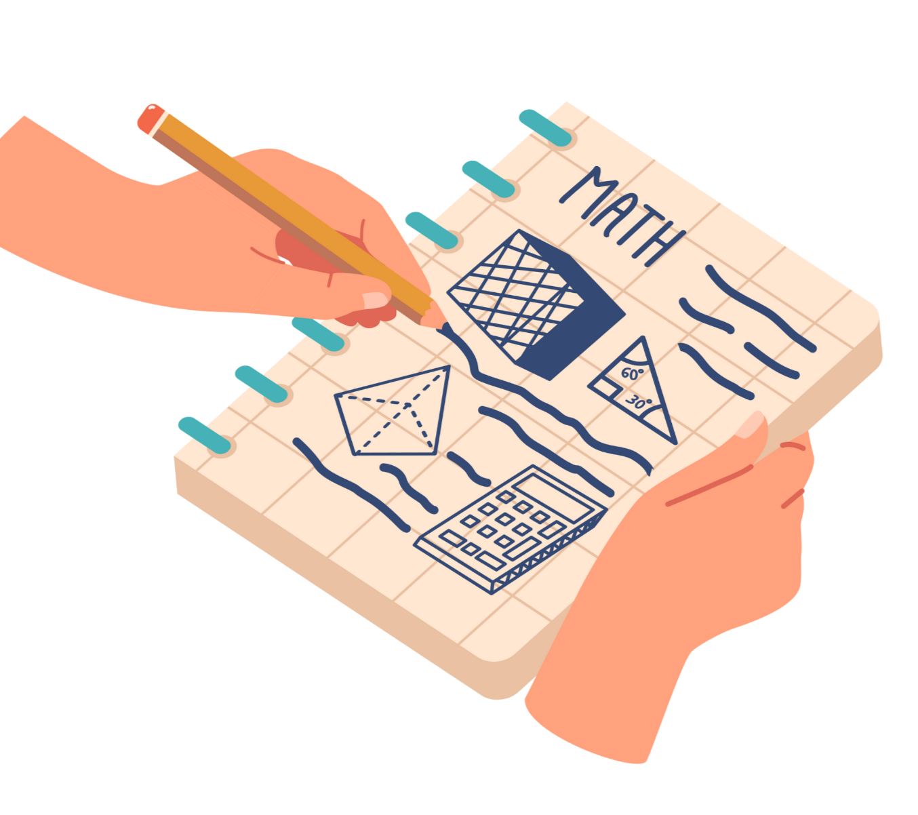

10 min – 15 min

**سير الحصة**

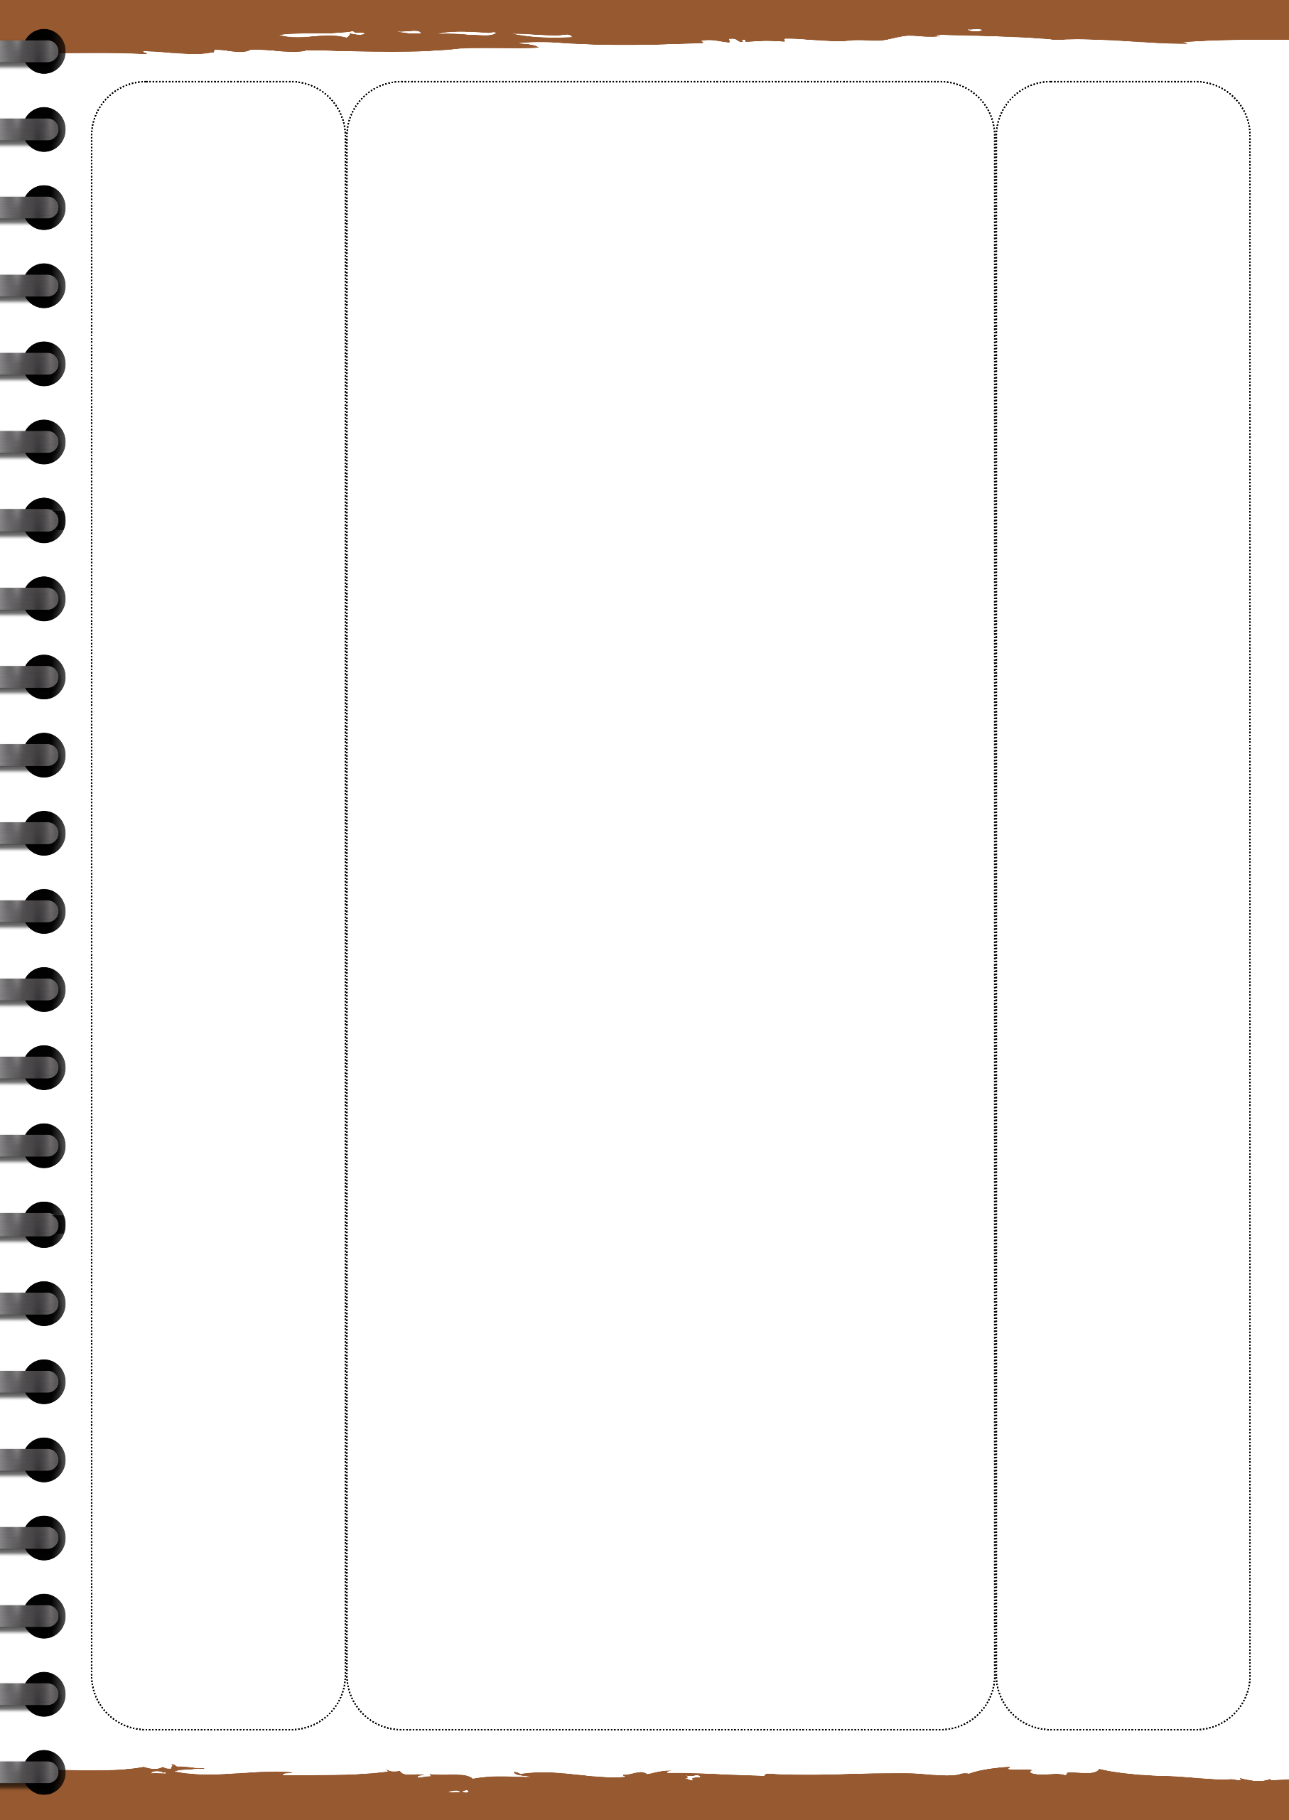

**ملاحظة : (تذكير)**

|  |
| --- |
| * يؤول حل كل معادلة من الدرجة الأولى بمجهول واحد إلى حل معادلة من الشكل حيث : * الحل الوحيد لهذه المعادلة هو العدد |

**مثال**:

نحل المعادلة :

|  |  |  |
| --- | --- | --- |
|  | أو |  |
|  | أو |  |
|  | أو |  |

للمعادلة حلان هما : و

تطبيق 14 صفحة 50 :

حل كل معادلة من المعادلات الآتية

في المنزل تمرين رقم 04 و 07 و 15 و 16 صفحة 50 :

**المعارف**



10 min – 15 min

**الإستثمار**



10 min – 15 min

**ختامي :**

تقييم مدى تحقيق التلاميذ لأهداف الدرس من خلال تمارين تطبيقية لاختبار فهمهم لخاصية الجداء المعدوم

معادلة من الدرجة الأولى بمجهول واحد

معادلة الجداء المعدوم

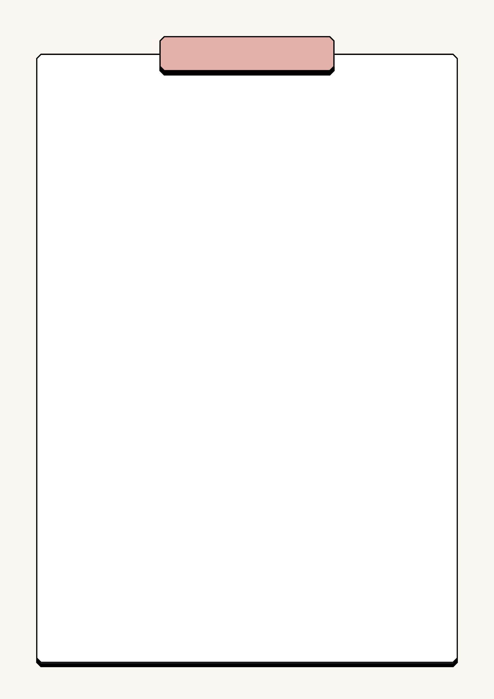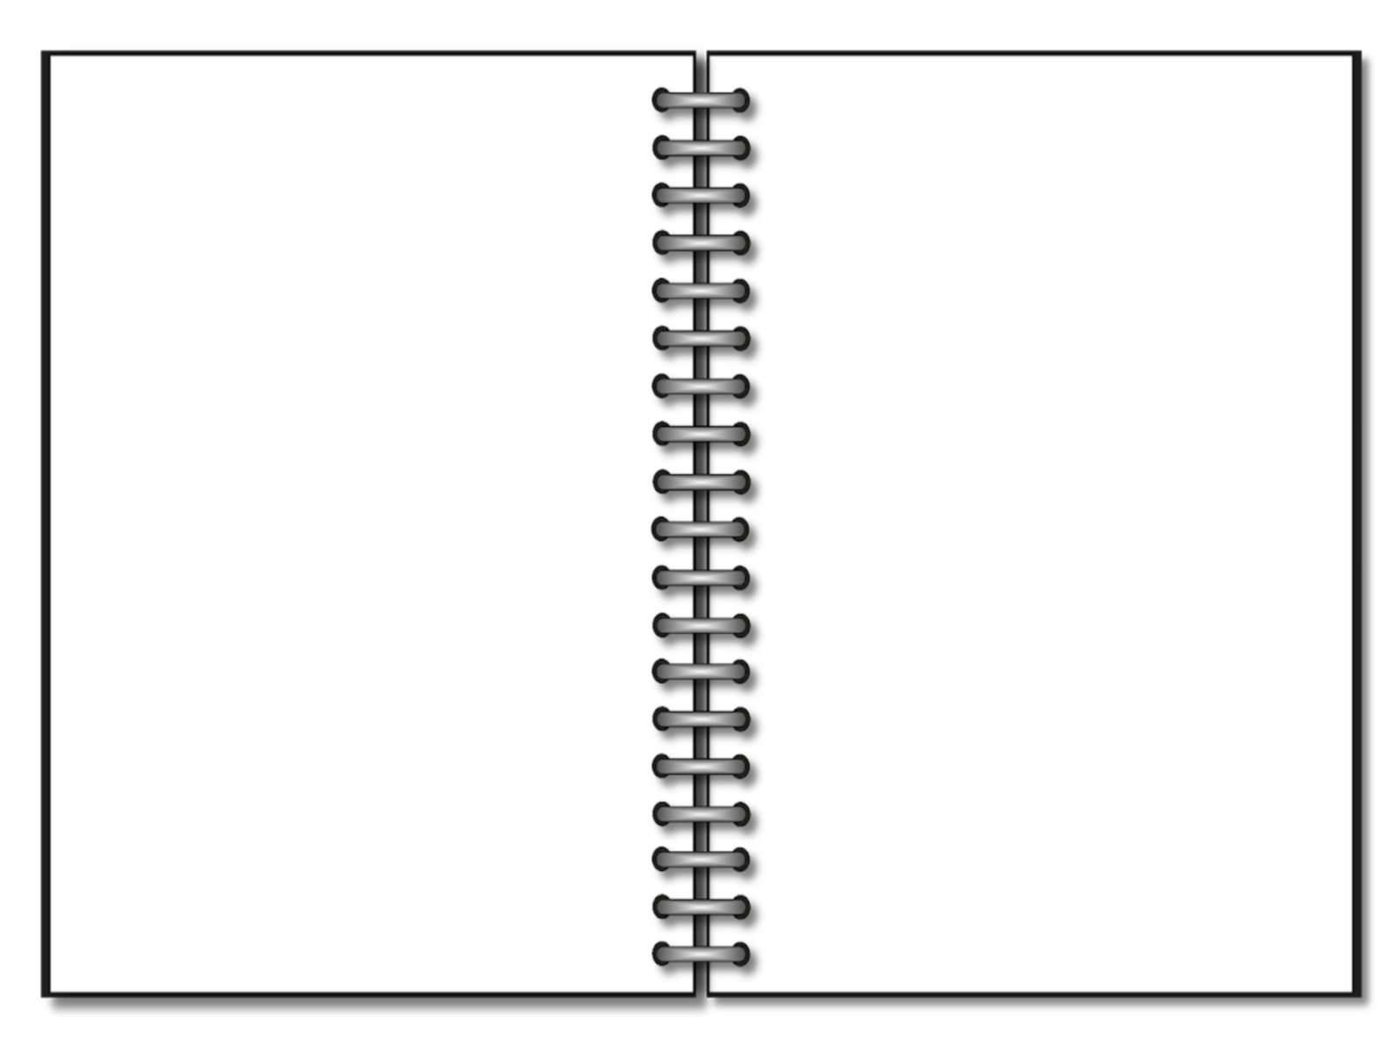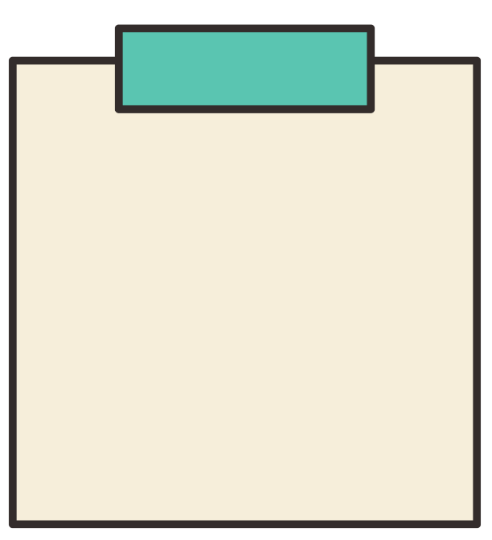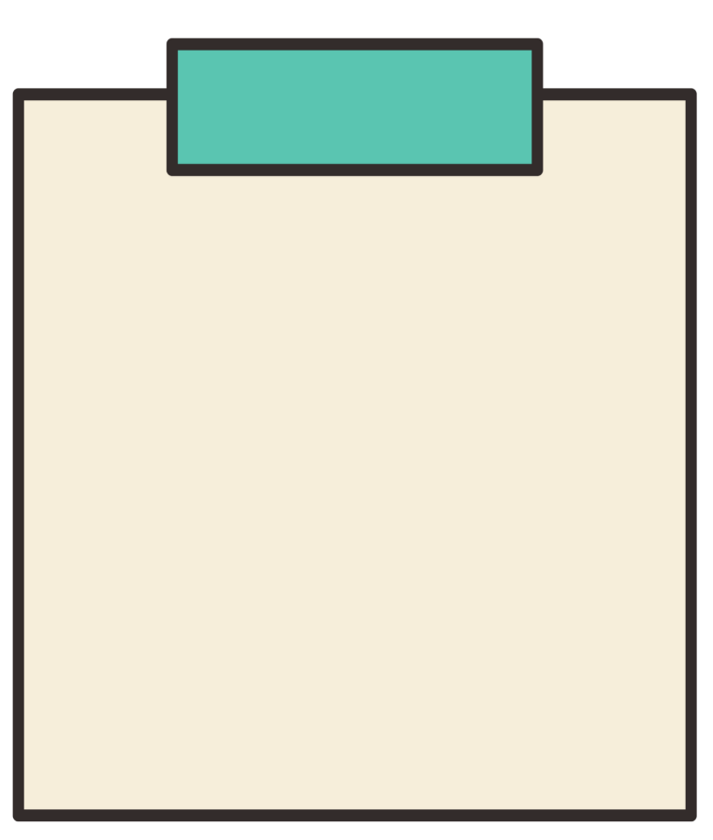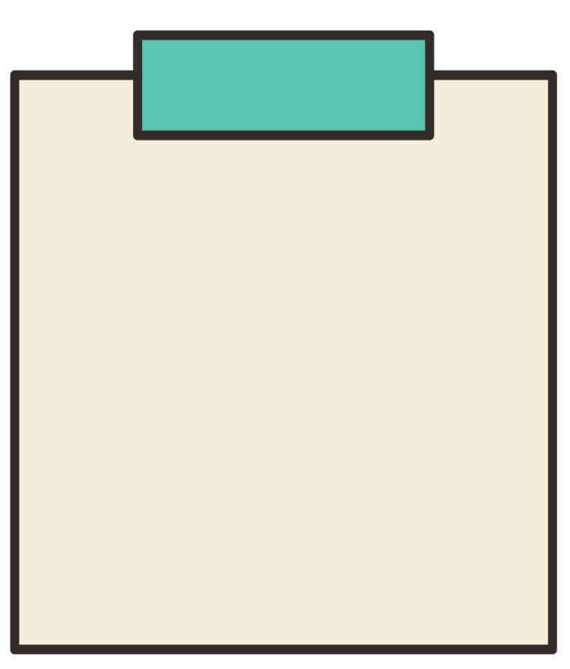

**المعيقات التي قد تواجه التلاميذ أثناء تقديم الدرس**

**الأهداف التعليمية**

**المكتسبات القبلية**

**مرفقة لمذكرة 01**

**معرفية :- فهم مفهوم الجداء المعدوم.**

**- التعرف على خاصية الجداء المعدوم وكيفية استخدامها**

**– تطبيق القاعدة الرياضية (إذا كان جداء عاملين معدوماً، فإن أحد العاملين على الأقل معدوم) لحل المعادلات.**

**مهارية : -أن يحل المتعلم معادلات الجداء المعدوم بفعالية باستخدام خاصية الجداء المعدوم.- أن يتمكن المتعلم من تحليل معادلة الجداء المعدوم إلى معادلتين بسيطتين من الدرجة الأولى وحلهما بشكل صحيح.- أن يستخدم المتعلم خطوات مرتبة ومنهجية عند حل معادلات الجداء المعدوم.**

**وجدانية :- أن يظهر المتعلم رغبة في تعلم وحل مسائل الرياضيات المرتبطة بموضوع الجداء المعدوم.- أن يعبر المتعلم عن الثقة في قدرته على حل المعادلات الرياضية.- أن يتعاون المتعلم مع زملائه في حل التمارين والتطبيقات، مما يعزز روح التعاون والعمل الجماعي.**

**قبل التطرق إلى درس "معادلة الجداء المعدوم"، من المهم أن يكون لدى التلميذ مكتسبات قبلية تساعده على فهم الدرس بسهولة. - حل المعادلات من الدرجة الأولى بمجهول واحد من القدرة على حل المعادلات الخطية البسيطة، مثل ( ax + b = 0) و معرفة كيفية إجراء العمليات الأساسية (الجمع، الطرح، الضرب، القسمة) لعزل المجهول وإيجاد قيمته.**

**- فهم مفهوم الجداء والخواص الأساسية للضرب بمعرفة خاصيات الجداء، مثل: خاصية التوزيع (توزيع الضرب على الجمع) وفهم أن أي عدد مضروب في صفر يكون الناتج صفرًا.**

**- المعرفة بأسس التحليل إلى عوامل من قدرة التلميذ على تحليل بعض التعابير إلى عواملها**

**و القدرة على التعرف على العبارات التي يمكن كتابتها كجداء عاملين أو أكثر.**

**عليه متابعة خطوات حل معادلات الجداء المعدوم بثقة ووضوح.**

**المرحلة التشخيصية**

صعوبة في حل المعادلات من الدرجة الأولى

بعض التلاميذ قد يواجهون صعوبة في حل المعادلات البسيطة، مثل عدم القدرة على عزل المجهول أو ارتكاب أخطاء في العمليات الحسابية.

الحل: تذكير التلاميذ بخطوات حل المعادلات من الدرجة الأولى من خلال مثال بسيط، وتقديم بعض التدريبات القصيرة والتمارين المتدرجة الصعوبة لتحسين مهاراتهم.

ضعف في فهم العمليات الحسابية الأساسية:

قد يعاني بعض التلاميذ من ضعف في العمليات الحسابية الأساسية مثل الجمع، الطرح، الضرب، والقسمة، مما قد يؤثر على قدرتهم في حل المعادلات.

الحل: مراجعة سريعة لهذه العمليات قبل الدخول في الدرس وتوفير تمارين مبسطة لتدريب التلاميذ على العمليات الحسابية المطلوبة.

نقص المعرفة بمفهوم المتغيرات والثوابت:

بعض التلاميذ قد يواجهون صعوبة في التفريق بين المتغيرات والثوابت، مما يؤدي إلى خلل في فهم المعادلات.

الحل: تذكير التلاميذ بالمفاهيم الأساسية للمتغيرات والثوابت، وربطها بالأمثلة البسيطة مثل : (x) كمجهول وعدد كمعطى ثابت.

**المرحلة البنائية :**

صعوبة في فهم مفهوم الجداء المعدوم: قد يواجه بعض التلاميذ صعوبة في استيعاب خاصية الجداء المعدوم، وأنه إذا كان ناتج الجداء يساوي صفرًا، فهذا يعني أن أحد العوامل على الأقل يجب أن يكون صفرًا.

الحل: توضيح الخاصية من خلال أمثلة عملية مع أعداد سهلة، واستخدام أسئلة توجيهية لمساعدة التلاميذ على استنتاج القاعدة بأنفسهم.

صعوبة في تحويل المسألة إلى معادلتين منفصلتين: قد يجد بعض التلاميذ صعوبة في فهم كيفية تقسيم المعادلة إلى معادلتين منفصلتين وحلهما بشكل مستقل

الحل: تقديم أمثلة خطوة بخطوة، مع التأكيد على أهمية الفصل بين العوامل في المعادلة. يمكن أيضًا تشجيع التلاميذ على حل المسألة بشكل جماعي ومناقشة الخطوات.

ارتباك في التعامل مع الجذور أو الكسور في العوامل: وجود جذور أو كسور في المعادلة قد يربك التلاميذ ويجعلهم يترددون في الحل.

الحل: تقديم تمارين تدرج صعوبتها، بحيث تبدأ بأعداد صحيحة وتنتقل تدريجيًا إلى الحالات التي تحتوي على جذور أو كسور، وتوضيح كيفية التعامل معها ضمن الحل.

قلة الثقة في الحل أو الخوف من الخطأ: قد يشعر التلاميذ بالخوف من الخطأ أثناء الحل، مما يؤدي إلى قلة الثقة والتردد في الإجابة.

الحل: تشجيع التلاميذ على المحاولة دون خوف من الخطأ، وتوضيح أن الأخطاء جزء من عملية التعلم.